ТОВАРИСТВО З ОБМЕЖЕНОЮ ВІДПОВІДАЛЬНІСТЮ
«ГІДРОМАРКЕТ»

Коммерческое предложение на поставку Гидроборта Atek Lift

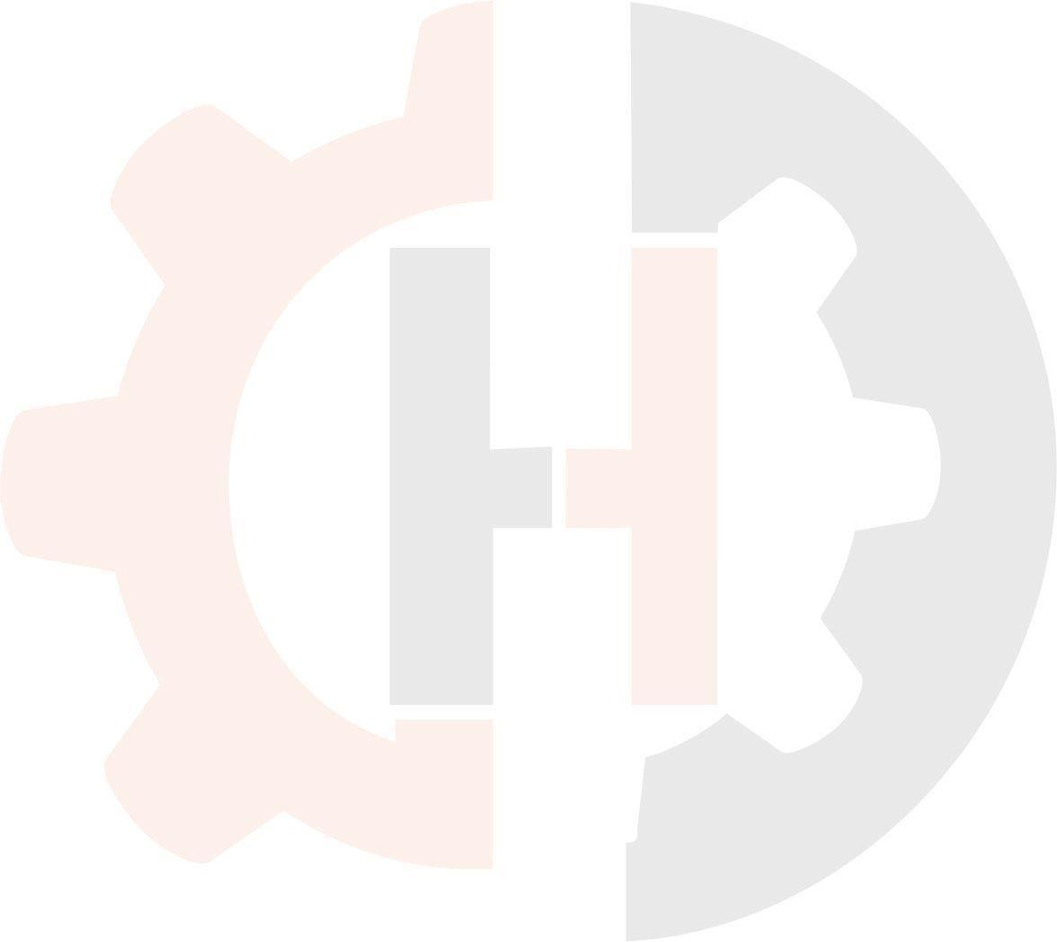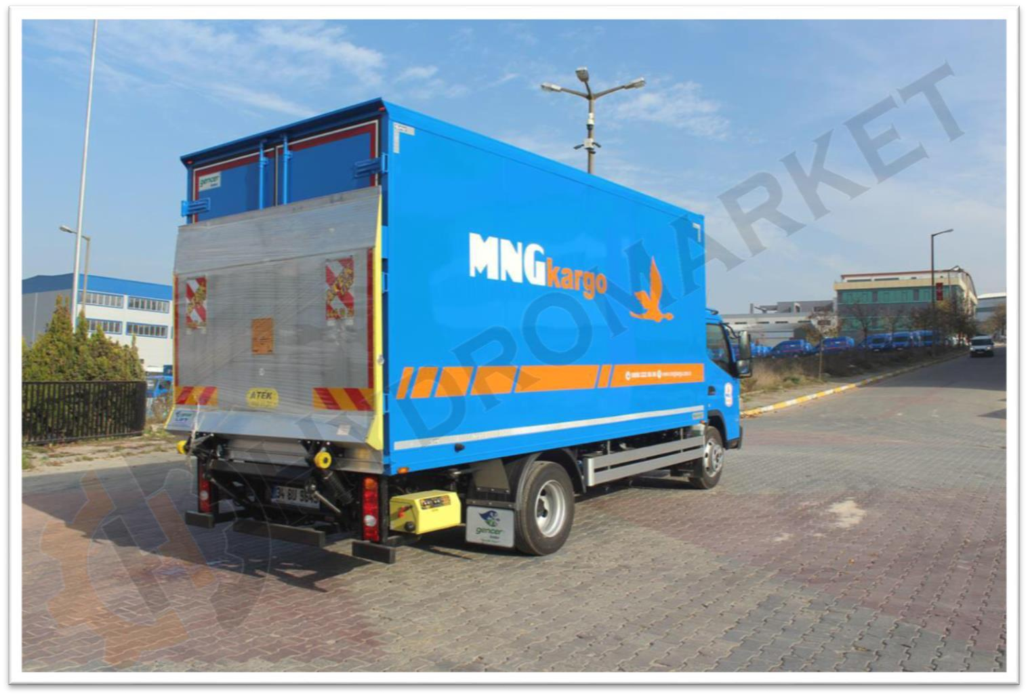ТОВ «Гидромаркет» является официальным дилером Европейской компании Atek Lift на территории Украины. Приобретая гидроборт Atek Lift, вы получаете сертифицированный европейский продукт, гарантию, сервисное обслуживание и тех. поддержку без выходных и перерывов.

Характеристика стандартного гидроборта (евро стандарт)

- Максимальный размер платформы - 1,8*2.
- Управление происходит стоя рядом с платформой, и дистанционно с пульта управления в кабине.

Полная комплектация гидроборта:
- 4 подъемных цилиндра,
- Powerpack (мини гидростанция) 12/24V( объем бака 20л.),
- Контрольная панель,
- Удаленное управление бортом,
- Предохранители,
- Пусковое реле и ключ,
- Флажки и прочие опознавательные знаки на дороге для оборудования.
- Платформа алюминиевая

Преимущества
-качество не уступает ведущим производителям ( Dhollandia, Zepro, Dautel…)
-доступность по цене и наличию комплектующих.
-возможность без проблем поставить на учет и внести в тех.паспорт
-выполнен по креплению исключительно под авто заказчика, гарантия, что гидроборт будет устойчив, и не создаст дополнительных нагрузок на раму авто.

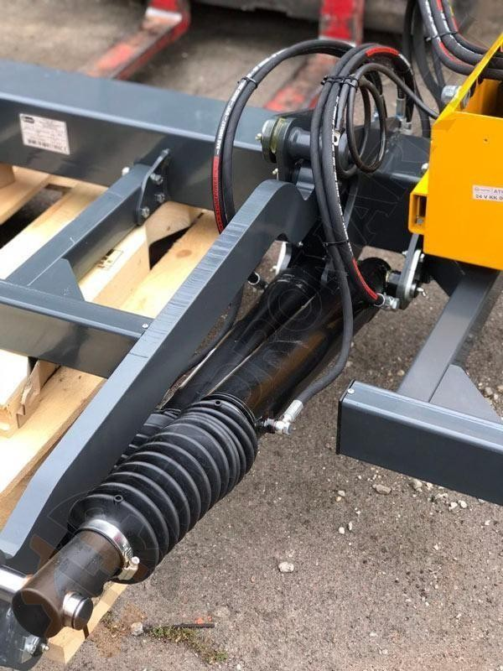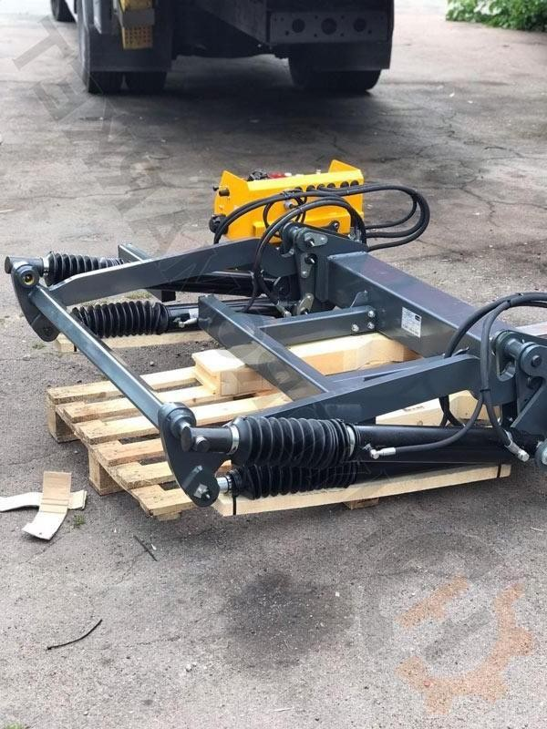

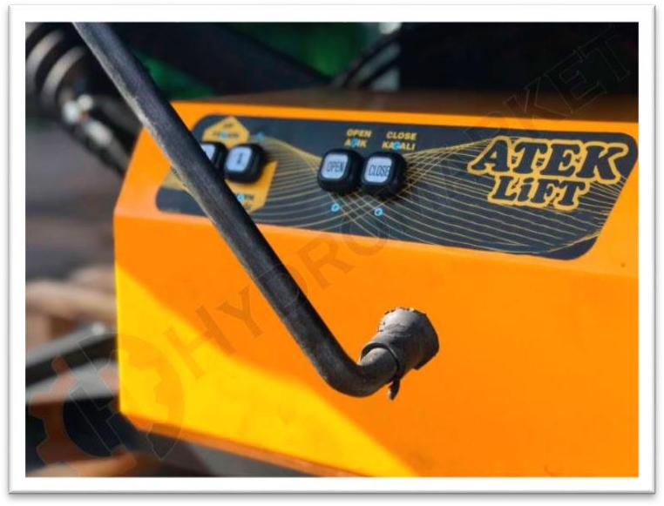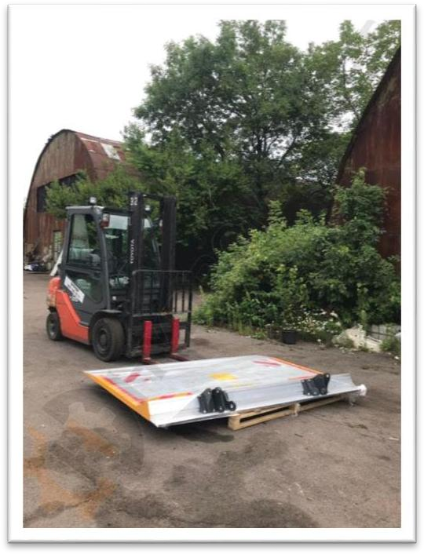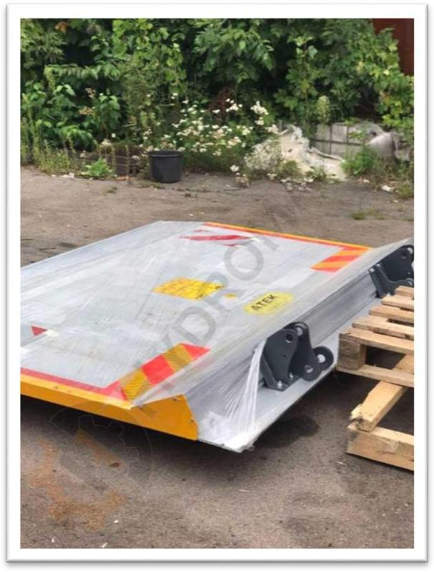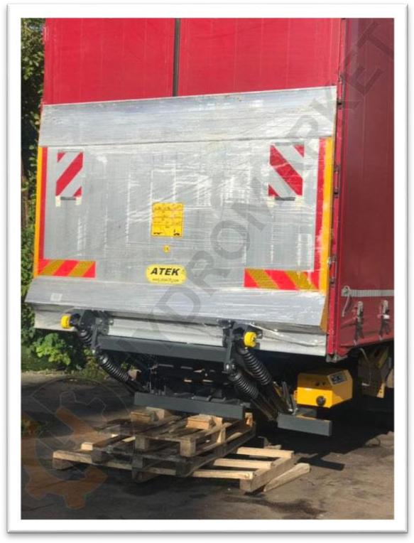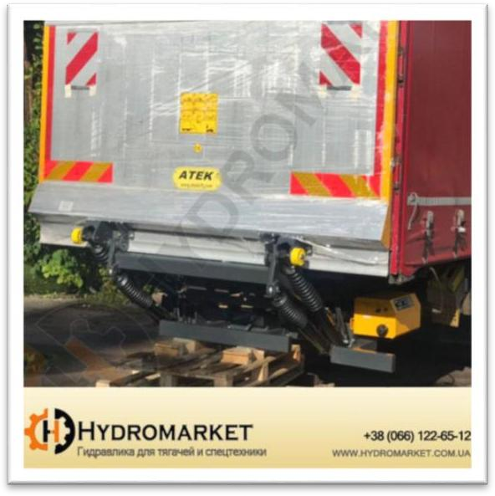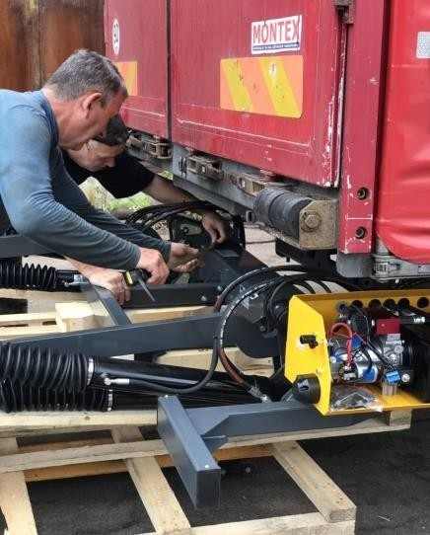

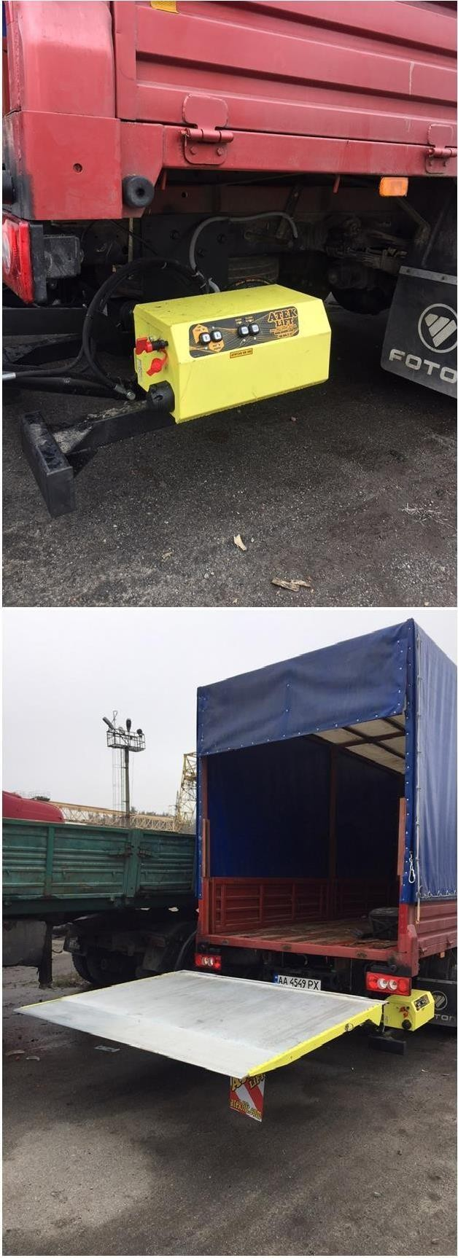

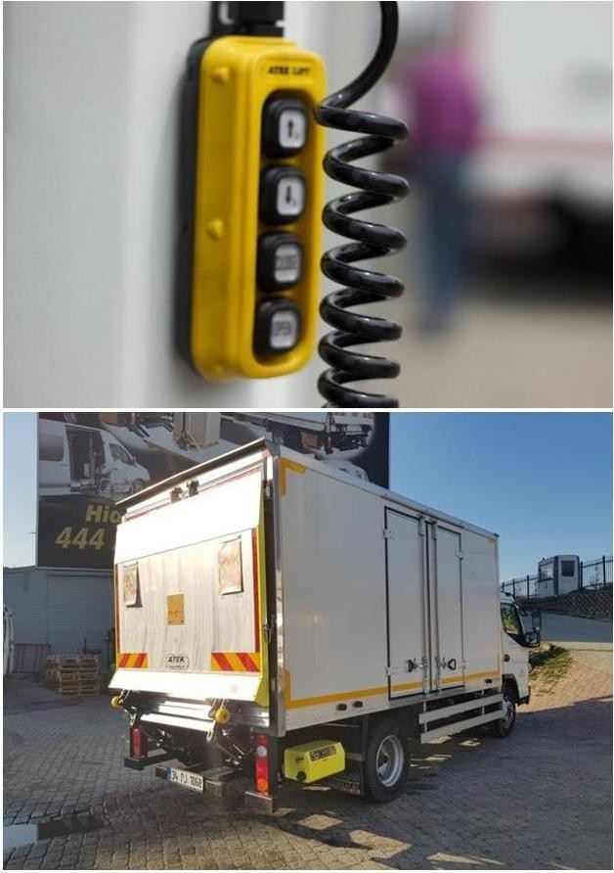

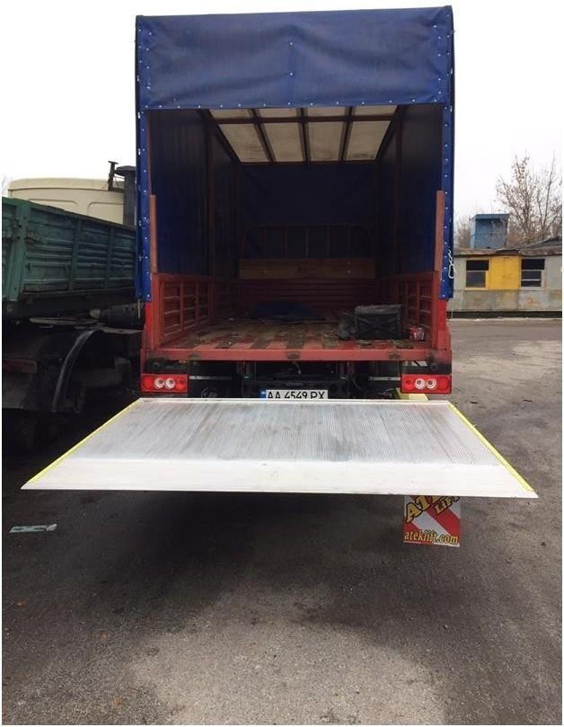

Сроки производства
- Сроки производства и доставка - 3-4 календарных недели.

Установка и монтаж
- После согласования деталей, производится замер авто. Замер можно произвести на нашем СТО г.Вишневое, Черновола 2А (Киевская область), Замер на выезде просчитывается отдельно (учитывается километраж и затраченное время)

- Установка гидроборта может производиться на нашем СТО. Срок установки - 2-5 дней. Гарантия
1 год с момента продажи Стоимость, условия оплаты
100% предоплата по счету и договору. (условия договора и оплату можно пересмотреть в индивидуальных случаях)

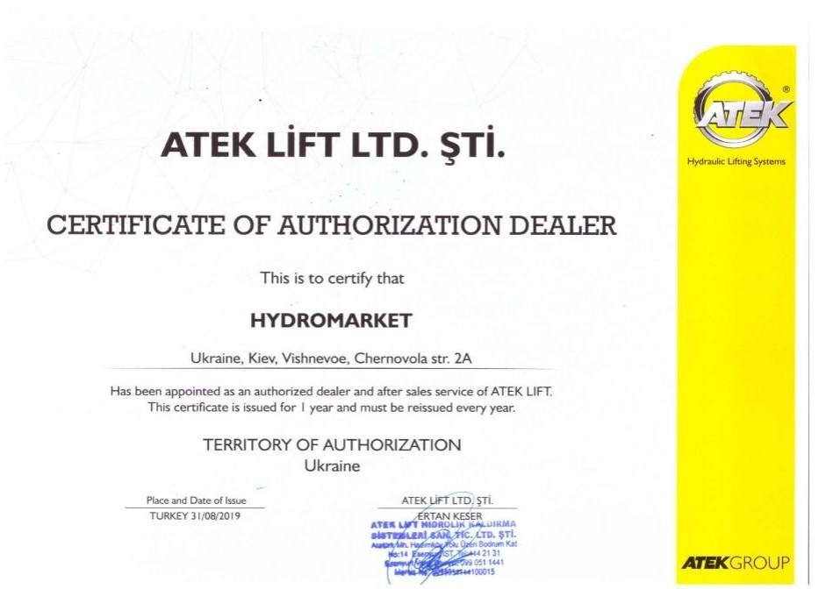

О компании Atek Group

Семейство ATEK иммигрировало из Болгарии в 1950 году, в 1954 году Мустафа Кезером основывает компанию Atek Makina. В самом начале налажено производство моторизованных машин для брикетирования и другие продукты для автомобильной промышленности. Семейное дело продолжили сыновья и внуки.
Сегодня Атек Макина Сан.Тик. AS, производит новейшее системное оборудование и оборудование на своих трех современных заводах, расположенных в Турции, имеет дистрибьюторов по всему миру. Открыт выставочный зал 4000 кв.м. ATEK Machinery в КИРАКЕ - СТАМБУЛ,
АТЕК.
В 2001 году представлен ассортимент продукции в городе Пловдив, Болгария, с демонстрационным залом и сетью мобильных продаж. Сегодня Atek осуществляет прямые и косвенные продажи в 86 странах и 121 представительстве по всему миру. ATEK LIFT, основанная в 2009 году после многолетнего исследования рынка Atek Group, является производителем новейших технологий, производительности, безопасности и долговечности. Инженеры и дизайнеры обучались на месте и за рубежом.

Все продукты изготавливаются на автоматизированных линиях Mitsubishi Electric

